全国大学生数学建模竞赛报名和参赛须知
（参赛学校、指导教师及学生须知）

欢迎全国大学生积极报名参加全国大学生数学建模竞赛，并感谢大家对数学建模竞赛活动的关注与支持。为了保证竞赛活动的公平、公正、规范有序的进行，进一步实现规范化管理，经全国大学生数学建模竞赛组委会研究决定，从2014年开始，将按照统一的规则对全国参赛队进行编号、由各参赛队利用电子邮件独立提交电子版论文。现对有关事项说明如下：

一、竞赛报名和参赛流程
1. 参赛队学生向所在学校报名，由学校负责按全国组委会和赛区组委会统一要求为每一参赛队指定校内编号，并汇总报名信息。
2. 各赛区组委会按全国组委会的统一要求，为每一个参赛队指定一个由8位数字组成的参赛队号（参见图1，后三位数字就是校内编号），竞赛前通知各参赛学校和学生。
3. 在竞赛开始确定选题后，参赛队将所选题号附加到参赛队号前，三个队员的姓名附加在参赛队号后，一起构成该参赛队的论文编号（参见图2）。
4. 在竞赛结束前，参赛队将论文电子版以电子邮件附件的形式提交，以参赛队为单位发送到全国组委会指定的邮箱。同时，按所在赛区组委会的要求提交给赛区组委会。
5. 在竞赛结束时，各参赛队需打印纸质版论文，提交到所在学校，由学校负责一起送到各赛区组委会（赛区组委会另有要求的，按赛区组委会要求执行）。

二、关于参赛队号的构成
每一个参赛队在全国都有唯一的参赛队号，参赛队号由8位数字组成，第1－2位是赛区编号（简称“区号”，由全国组委会分配），第3－5位是学校编号（由各赛区组委会分配），第6－8位是校内编号（有所在学校分配）。例如：01010021，其含义如图1所示。
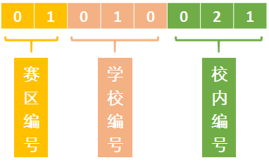
图 1 参赛队号示意图
三、关于论文编号的构成
在竞赛开始以后，一旦确定选题，则各参赛队的电子版论文的编号就已确定，即在参赛队号前附加题号（A、或B、或C、或D，一律用大写字母），在参赛队号后加下划线“_”和三个队员的姓名（队员之间也用下划线“_”连接），一起构成参赛队的论文编号。请注意，该论文编号将作为参赛队论文识别的唯一标识，请参赛同学务必牢记，并准确书写。
例如：参赛队“01010021”的三名同学为张三、李四、王五选做了A题，该队的论文编号是：“A01010021_张三_李四_王五”。其含义示意图如图2所示。
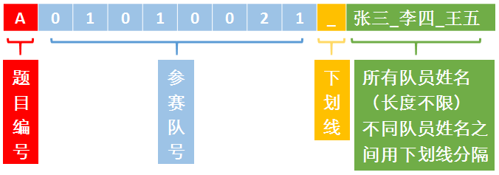
图 2 论文编号示意图
四、关于论文的提交
1. 在竞赛结束前，各参赛队必须将电子版论文严格按要求以电子邮件附件的方式发送到全国组委会指定的论文收集邮箱（以本队论文编号作为邮件主题）：
cumcm.solutions@vip.163.com
同时，按所在赛区的要求提交给赛区组委会作为备份，以备核查。
2. 在竞赛结束时，各参赛队打印纸质版论文，提交所在学校，并由学校统一汇总核对后送交赛区组委会。注意连同附件中的程序（赛题中的原始数据除外）一并打印。（赛区组委会另有要求的，按赛区组委会要求执行）
3. 电子版论文可以用PDF或WORD格式提交（最好用PDF格式）。
4. 将与竞赛相关的所有文件（包括论文正文、程序、数据（赛题中的原始数据除外）和结果等）放在以论文编号作为名称的同一文件夹中，并压缩打包成一个文件，以论文编号作为压缩文件的文件名。例如：参赛队01010021压缩文件为”A01010021_张三_李四_王五.RAR”，如图3所示。
注意压缩工具务必使用通用的WinRAR，不要使用其他不通用的压缩工具。
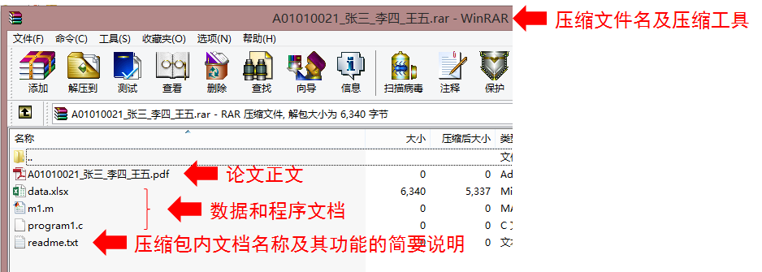
图 3 压缩包及压缩包内文件示意图
6. 将压缩文件作为电子邮件附件，发送到全国组委会指定邮箱，如图4所示。
特别提醒以下几点：
（1）邮件附件不得使用部分邮件服务商提供的“云附件”或“超大附件”等临时存储的功能，在发送邮件时注意正确选择操作，否则全国组委会可能无法收到你们的论文。
（2）邮件附件总容量不得超过20M。
（3）务必认真核对邮件主题、论文编号等关键信息，确保准确无误。否则，将无法识别你们的论文，可能会被认定为不成功参赛。
（4）每个参赛队只能发送一封邮件，不得重复发送。建议各参赛队指定负责人发送。
（5）每封邮件中只包含一个队的参赛论文，不要将多个队的论文压缩到一个文件中或放在一封邮件中发送。
（6）建议使用国内比较稳定的邮件服务商的邮箱发送（如网易、QQ等）。
（7）电子版论文除发送给全国组委会外，还应按照所在赛区组委会的要求提交给赛区组委会备份，以备核查。

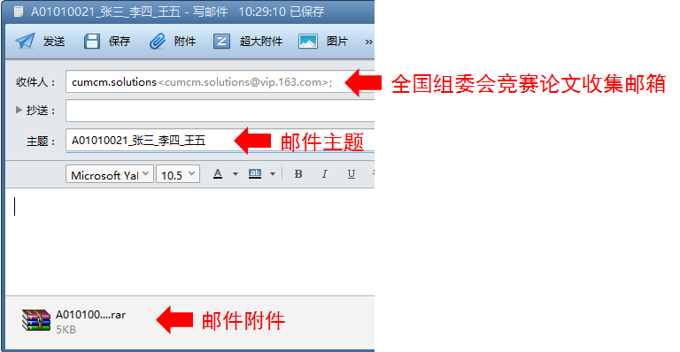
图 4 电子邮件示意图

说明：如有疑问，请联系全国组委会设立的支持邮箱：cumcm_support@163.com。

